Stockholm 2024–12–20



Returpack-Burk Svenska AB

Underlag till undersökningssamråd enligt 6 kap. 24 § miljöbalken för ansökan om tillstånd till miljöfarlig verksamhet

Tomas Kjellker, VD

Innehållsförteckning

1 Administrativa uppgifter 3
2 Bakgrund 4
3 Omfattning och utformning 4
3.1 Befintlig verksamhet 4
3.2 Planerad verksamhet 5
3.3 Lokalisering 6
3.3.1 Översikts- och detaljplan 7
3.3.2 Natur- och riksintressen 8
3.3.3 Alternativ lokalisering 9
4 Förutsedd miljöpåverkan samt åtgärder för att förebygga, förhindra och avhjälpa negativa miljöeffekter 9
4.1 Utsläpp till vatten 10
4.1.1 Utsläpp till spillvatten 10
4.1.2 Utsläpp till dagvatten 10
4.2 Utsläpp till luft 11
5 Buller 12
6 Kemikalier 12
7 Avfall 13
7.1 Farligt avfall 13
7.2 Övrigt avfall 14
8 Energi 15
9 Transporter 15
10 Bedömning av betydande miljöpåverkan 16
11 Omfattning och avgränsning av ansökan och MKB 16
12 Information och samråd till särskilt berörda 16
13 Tidplan 16
14 Kungörelse 16
15 Övriga frågor 17
16 Källhänvisning 17

Bilagor

1. Kemikalieförteckning.
2. Situationsplan.
3. Planbeskrivning ”Detaljplan för del av Händelö 2:1 norr om kvarteret Stångmärket”.

Administrativa uppgifter

Verksamhetsutövare | Returpack-Burk Svenska AB
Organisationsnummer  Besöksadress | 556218–9117  Hanholmsvägen 67, Norrköping
Postadress  Telefon  Fastighetsbeteckning | Box 432, 601 05 Norrköping  011–19 19 60  Båken 2
Fastighetsägare | Returpack Svenska AB
Kontaktperson | Kjell Petersson, fabrikschef
E-post | Kjell.petersson@returpack.se
Kommun och län  Konsult  Telefon  E-post | Norrköping, Östergötlands län  Anna Liszke  070-624 70 80  anna.liszke@envima.se
Verksamhetskoder enligt miljöprövningsförordning (2013:251) | Nuvarande verksamhet  29 kap. 42 §  Tillståndsplikt B och verksamhetskod 90.70 gäller för att sortera icke-farligt avfall, om mängden avfall är mer än 10 000 ton per kalenderår.  Tillståndsplikten gäller inte för att sortera avfall för byggnads- eller anläggningsändamål.  29 kap. 41 §  Anmälningsplikt C och verksamhetskod 90.110 gäller för att  1. yrkesmässigt återvinna icke-farligt avfall genom mekanisk bearbetning, om den tillförda mängden avfall är högst 10 000 ton per kalenderår, eller  2. genom krossning, siktning eller motsvarande mekanisk bearbetning återvinna avfall för byggnads- eller anläggningsändamål.  29 kap. 49 §  Anmälningsplikt C och verksamhetskod 90.40 gäller för att lagra icke-farligt avfall som en del av att samla in det, om mängden avfall vid något tillfälle är  1. mer än 10 ton men högst 30 000 ton och avfallet ska användas för byggnads- eller anläggningsändamål, eller  2. mer än 10 ton men högst 10 000 ton annat icke-farligt avfall i andra fall.  Planerad verksamhet  Befintliga verksamhetskoder söks för planerad verksamhet.

Bakgrund

Returpack-Burk Svenska AB (Returpack eller Bolaget) ansvarar i Sverige för pantsystemen av metallburkar och återvinningsbara plastflaskor för konsumtionsfärdig dryck. Pantsystemet för burkar startade 1984 och för PET-flaskor 1994. Returpacks uppgift är att informera om pantsystemet, administrera ekonomin samt samordna återtagningen av pantförpackningar, så att systemet fungerar i alla led.

Returpack driver verksamheten på Händelö sedan år 2003. Vid anläggningen i Norrköping tas alla insamlade aluminiumburkar och plastflaskor emot, både de som ingår i det svenska pantsystemet och de som är frivilligt anslutna. Dryckesförpackningarna sorteras, räknas och balas för att kunna transporteras vidare till återvinning. Metallburkarna transporteras med lastbil och tåg till smältverk i Europa och PET-flaskorna omhändertas av Veolia PET Svenska AB, som har sin anläggning i direkt anslutning till Returpack på fastigheten Båken 2. I sista ledet kan nya dryckesförpackningar tillverkas av det återvunna materialet. Verksamheten maler även lösa korkar och etiketter till mindre storlek i en kvarn och säljer det vidare till plasttillverkning.

Omfattning och utformning

Befintlig verksamhet

Returpack bedriver en tillståndspliktig verksamhet bestående av att hantera och sortera dryckesförpackningar för materialåtervinning motsvarande en total mängd om 60 000 ton uppdelad på 32 000 ton plastförpackningar och 28 000 ton metallförpackningar. Befintligt tillstånd är meddelat av Länsstyrelsen i Östergötland den 22 november 2022 med diarienummer 12162–2019.

Därtill bedriver Returpack en C-verksamhet som avser mellanlagring av annat avfall än farligt avfall, där den totala avfallsmängden vid ett enskilt tillfälle överskrider 10 ton men inte 10 000 ton. Den anmälningspliktiga verksamheten har meddelats av Byggnads- och miljöskyddsnämnden i Norrköpings kommun den 28 mars 2011.

Det finns även ett beslut från den 30 april 2010 från Bygg- och miljöskyddsnämnden i Norrköpings kommun avseende Returpacks anmälan om sortering av annat avfall än farligt avfall där den hanterade avfallsmängden är större än 1 000 ton per kalenderår, verksamhetskod 90.80 (C). Detta avser bl.a. sortering av avfall från flygplatser, där andra typer av avfall än metallburkar och plastflaskor relativt frekvent slängs i behållarna som finns vid incheckningen.

Verksamheten har även den 3 november 2016 (beslut MH 2016 – 004424/13) anmält tillkommande verksamhet som avsåg förbättrad återvinning av kork. Innan anmälan gjordes kom korkarna till anläggningen tillsammans med PET-flaskorna, för att sedan sorteras ut och transporteras direkt till en extern återvinningsanläggning. Den ändring som anmälan avsåg innebar endast att bolaget numer förädlar materialet i egen regi innan transport till extern materialköpare.

Returpack bedriver ett fortlöpande arbete för att optimera processen med avsikt att
förbättra återvinningsgraden av de metallburkar och återvinningsbara plastflaskor för
konsumtionsfärdig dryck som bolaget ansvarar för.

Vid en översyn av verksamhetens prognos för hanterad samt sorterad mängd dryckesförpackningar bedömer verksamheten att den maximalt tillåtna mängden om 60 000 ton dryckesförpackningar inom en snar framtid kommer att överskridas.

Tabell 1. Mängder hanterat avfall i ton, historiskt.
Avfallstyp | 2020 | 2021 | 2022 | 2023 | 2024*
Volymer
Plastförpackningar [ton] | 24 245 | 30 090 | 30 601 | 30 987 | 30 410
Metallförpackningar [ton] | 20 993 | 22 745 | 24 190 | 25 345 | 25 986
Total | 45 338 | 52 835 | 54 791 | 56 332 | 56 396

* Hanterade mängder t.o.m 18 december 2024.

Planerad verksamhet

Bolaget avser att ansöka om utökad tillstånd för att kunna bedriva befintlig verksamhet med utökad hanterad mängd. Anledningen till detta är att bolaget har gjort en ny prognos för en 10 årsperiod.

Planerad verksamhet kommer att innefatta:

- Mottagning, sortering och hantering av 40 000 ton plastförpackningar.
- Mottagning, sortering och hantering av 50 000 ton metallförpackningar.

Bolaget önskar därmed att öka volymen att ta emot, sortera och hantera dryckesförpackningar för materialåtervinning motsvarande en total mängd om ca 90 000 ton per år. Mängden avfall är en uppskattning och därmed ungefärlig. Bedömningen är att verksamheten inte kommer komma upp i de nämnda avfallsmängderna förens år 2035.

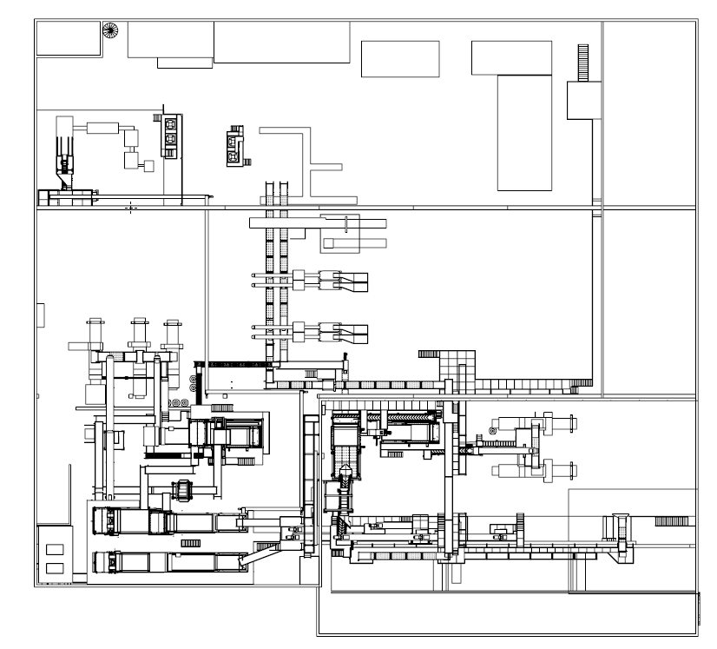
Figur 1. Befintlig fabrikslayout (Returpack AB, 2024).

Lokalisering

Den verksamheten som ansökan avser bedrivs i befintlig återvinningsanläggning som är lokaliserad på fastigheten Båken 2 på Händelö, se situationsplan i bilaga 2. Verksamheten är samlokaliserad med Veolia PET Svenska AB som ansvarar för nästa steg i materialåtervinningen av PET-materialet. Händelö ligger ca 3 km nordost om Norrköpings centrum.
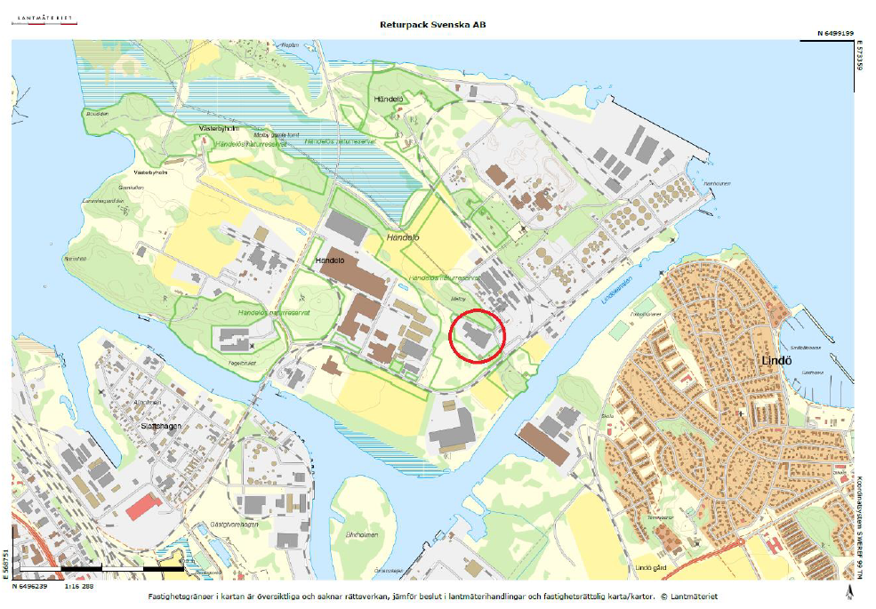
Figur 2. Översiktskarta som visar anläggningens närområde, verksamheten är markerad med röd ring.

Översikts- och detaljplan

Enligt Fördjupning av översiktsplanen för Händelö antagen i kommunfullmäktige maj 2006, är området planlagt för industriändamål. Lokaliseringsprövning i samråd med Norrköpings kommun gjordes i samband med att bolaget etablerades år 2002. Med hänsyn till bolagets karaktär bedömdes skyddsavståndet till bostäder och andra störningskänsliga objekt vara tillräckligt.

Enligt Översiktsplan för staden Norrköpings kommun, Antagandehandling till kommunfullmäktige 2017, ska Händelö fortsätta att utvecklas som verksamhetsområde enligt Fördjupning av översiktsplanen för Händelö. Hänsyn ska tas till naturvärden och översvämningsrisker, samt förekomst av markföroreningar. Farliga verksamheter ska främst lokaliseras till Malmölandet och Händelö.

Ett arbete med en ny översiktsplan är under bearbetning. Den färdiga granskningshandlingen förväntas vara klar under Q1 2025. I miljökonsekvensbeskrivningen inom ramen för den nya översiktsplanen anges att verksamheter som har särskild omgivningspåverkan främst ska placeras på Händelö.

Området där fastigheten är placerad har i gällande detaljplan, ”Detaljplan för del av Händelö 2:1 norr om kvarteret Stångmärket” beskrivits vara lämpligt för icke-störande industrier och lager. I planen ges det möjligheter till utbyggnad för befintliga verksamheter så som för Returpack Burk Svenska AB. Ett detaljplaneprogram som omfattar bl.a. fastigheten och andra fastigheter på Händelö, Norrleden (E22) godkändes år 2021.

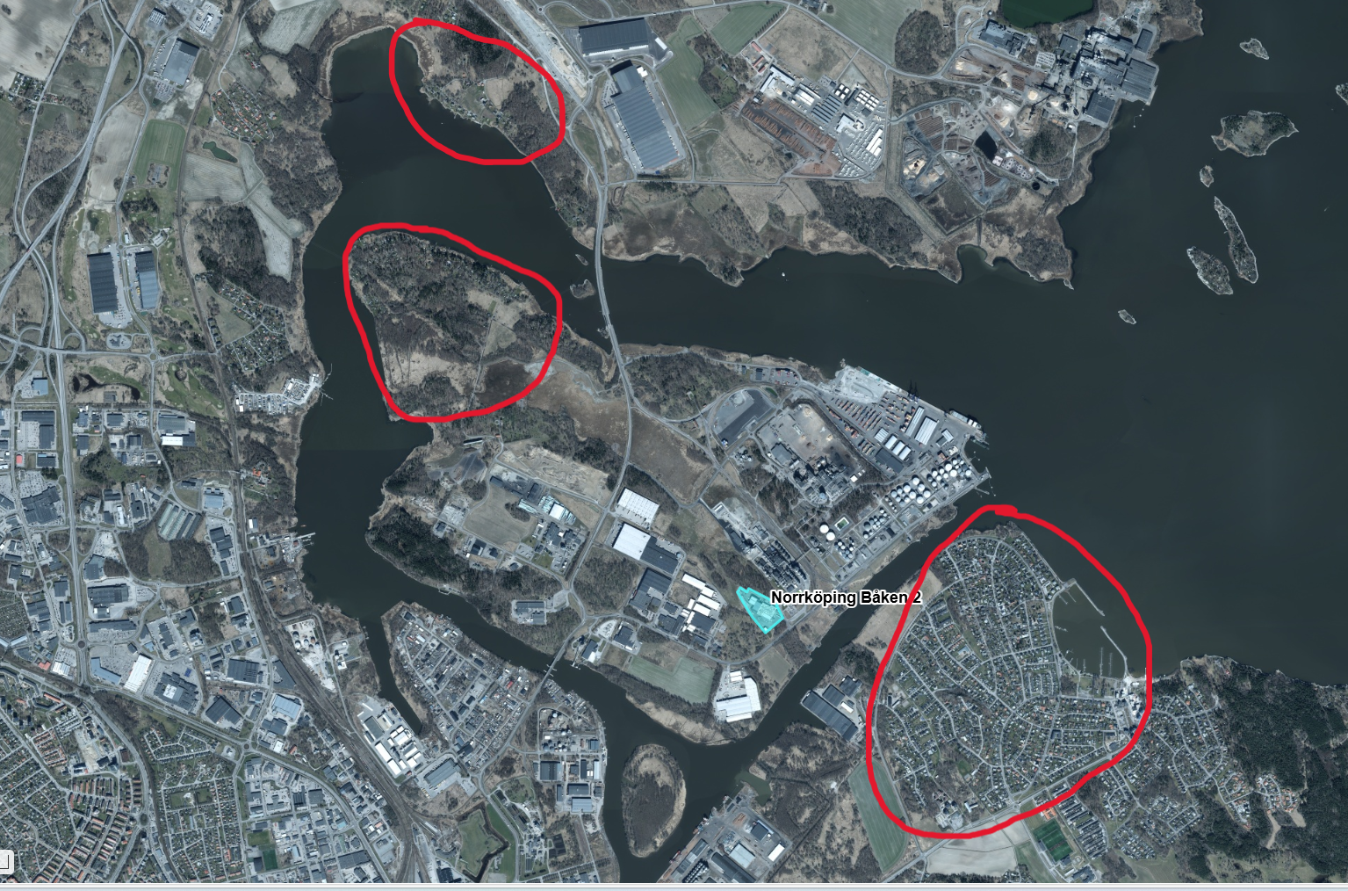
Figur 3. Flygbild över fastigheten Båken 2 (Lantmäteriet, 2024). Röd cirkel markerar närmsta bostäderna.
Verksamheten ska bedrivas i befintlig återvinningsanläggning på en industrifastighet som enligt gällande detaljplan är avsedd för industriändamål. En lokaliseringsprövning gjordes i samband med att verksamheten etablerades år 2002. Anläggningen ligger inom ett område som är planlagt för industri/lager. Enligt planbeskrivningen avseende gällande detaljplan planeras inga bostäder att uppföras inom planområdet, se bilaga 3. Med hänsyn till verksamhetens karaktär bedöms skyddsavståndet till bostäder och andra störningskänsliga objekt vara tillräckligt.

Natur- och riksintressen

Ett antal kulturhistoriska lämningar finns bl.a. cirka 300 m öster om fastigheten på andra sidan av Hanholmsvägen. Det finns ett närliggande Natura 2000-område åt nordväst samt ett naturområde som är utpekat som naturreservat, Händelö naturreservat runtomkring fastigheten som inte bedöms påverkas av den planerade ändringen av bolaget.

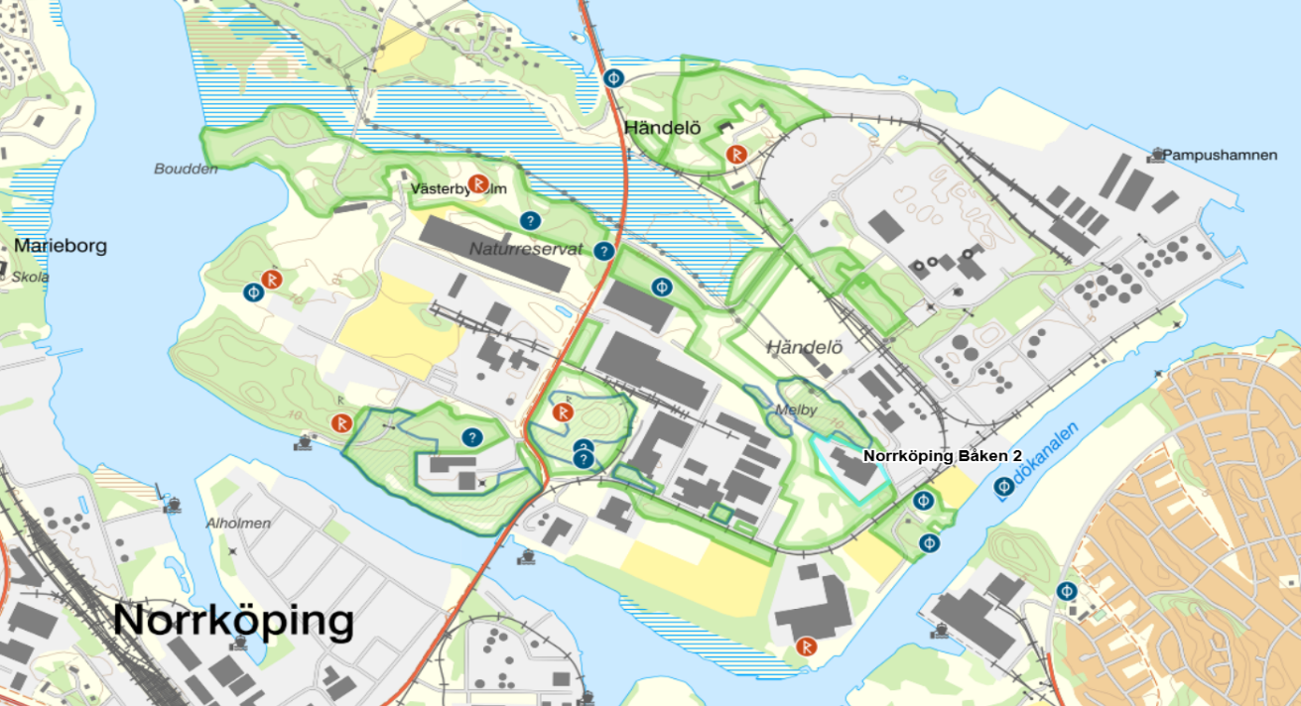
Figur 4. De blå strecken visar planerad verksamhets lokalisering i förhållande till Natura 2000-område. ”R” avser fornlämningar, ”?” möjliga fornlämningar och den andra blåa symbolen avser övriga kulturhistoriska lämningar (Lantmäteriet 2024).

Alternativ lokalisering

Nuvarande lokalisering bedöms som lämplig mot bakgrund av dess läge i ett industriområde och närheten till E4. En verksamhetsflytt skulle ha negativa ekonomiska och miljömässiga konsekvenser genom att verksamheten är väletablerad på Händelö. Området ligger ca 3 km nordost om Norrköpings centrum. Verksamheten är baserad på en ö. Fastigheten är ur logistisk synpunkt lämpligt placerad med god anslutning till E4. Inga transporter går förbi boende. Detta medför mindre påverkan av transporter i bostadsområden.

Ett flertal tunga industrianläggningar är lokaliserade på Händelö, bland annat Navirum Energi AB:s kraftvärmeverk (Händelöverket), Lantmännen Biorefineries etanolfabrik och Pampushamnen. Landskapsbilden är präglad av tung industriverksamhet varvat med åkermark och lövskogsdungar. Närmaste bostadshus finns dels på Lindö, cirka 700 meter åt sydost, vid stridsudden cirka 2 500 meter nordväst samt vid Grymön cirka 2 000 meter västerut.

Inget utnyttjande av jungfrulig mark kommer att ske då området redan nyttjas av bolaget för industriell verksamhet.

Förutsedd miljöpåverkan samt åtgärder för att förebygga, förhindra och avhjälpa negativa miljöeffekter

I detta avsnitt beskrivs kortfattat vad den planerade verksamheten kommer att ha för miljöpåverkan. Generellt gäller att den planerade verksamheten ska bedrivas på det minst ingripande sättet för miljö och omgivande natur under tiden som bolaget bedriver verksamhet på området. Samtliga miljöeffekter kommer utredas vidare vid framtagande av miljökonsekvensbeskrivningen och de ökningar som nämns nedan beror på den planerade volymhanteringen.

Utsläpp till vatten

Utsläpp till spillvatten

Från verksamheten sker idag utsläpp av processavloppsvatten från bearbetning av korkmaterial samt rengöring av utrustning och golv i fabrikslokalen. Utsläpp av processavloppsvatten uppgick år 2023 till ca 7 000 kubikmeter. Processavloppsvatten avleds, tillsammans med sanitärt avloppsvatten, till kommunens spillvattennät och reningsverk innan utsläpp i recipient Bråviken.

Spillvatten från processen avleds via en oljeavskiljare, slam och partikelavskiljare, filterkolonner med selektiv jonbrytarmassa för att reducera halterna av tungmetaller till godkända nivåer. År 2016 kompletterades reningsanläggningen med en integrerad pH-justering. I maj 2020 installerades en logger för utgående spillvatten, logger hanterar data på vattenflöde, pH och temperatur. Verksamheten har idag problem att innehålla tillståndsvillkoren för nickel och krom och planerar att byta ut jonbytarna mot membranfiltrering. Åtgärd för att klara villkoren är att Returpack har genomfört en test med membranfiltrering som gav ett positivt resultat, ytterligare test genomförs i december 2024 för att verifiera och testa en annan typ av membranfilter samt hantering av rejektvatten från backspolning. Rejektvatten kommer sannolikt hanteras via fällning och flockning, därefter återförs det renade rejektvattnet till huvudprocessen. Efter att resultat analyserats ska Returpack investera i ny reningsteknik (membranfiltrering) som ersätter filterkolonner med selektiv jonbytarmassa. Installation av ny reningsteknik kommer att ske under 2025. Ambitionen med ny reningsteknik är att recirkulera renat vatten tillbaka till processen för att minska vattenförbrukningen. Fortsatta analyser av utgående renat vatten kommer att ske kontinuerligt fram till att annat bestäms.

Utsläppsmängden uppgick år 2023 till ca 7 000 m³, och förväntas öka med en ökad sorteringsverksamhet till ca 10 000 m³. Dygnsflödet förväntas uppgå till maximalt ca 100 m³ per dygn och högst ca 5 m³ per timme.

Den verksamhet som tillståndsansökan avser bedöms innebära ett tillskott och en förändrad karaktär av spillvatten i jämförelse med nuläget med tanke på att mängden avfall ökar. Dock bedöms den förändrade karaktären kunna hanteras genom ny reningsteknik och pH-justering. Med en ökad materialmängd förväntas processvattenanvändningen öka med 25–45 procent, främst beroende på att materialbearbetning av samtliga lösa korkar kommer att ske i egen regi.
Ambitionen med ny reningsteknik är att recirkulera renat vatten tillbaka till processen för att minska vattenförbrukningen.

Utsläpp till dagvatten

Utsläpp av dagvatten sker från hårdgjorda ytor utomhus. Dagvatten leds via dräneringsdiken till en damm vid fastighetens södra hörn. Dammen utgör ett fördröjningsmagasin där en viss sedimentation och avdunstning kan ske. Eftersom grundvattennivån ligger högt i området är dammen normalt fylld ända upp till bräddavloppet. Diket som dammen bräddar till ingår i invallningsföretaget för Händelö som leder bort vatten från ett större område på Händelö, nordväst om verksamhetens anläggning. Inom invallningsföretaget hålls grundvattenytan på lägre nivå än Lindö kanal och dagvatten pumpas därför ut i kanalen via en pumpstation som är belägen ca 400 m bort från anläggningen. Även i diket kan en fortsatt luftning, nedbrytning och fastläggning av föroreningar förväntas äga rum.

Den planerade verksamheten bedöms inte ha en ökad påverkan på dagvattnet eftersom inga nya ytor tillkommer.

Sorteringen av material sker inomhus och påverkar därför inte dagvattnet.

Vid driftstörningar kan eventuella läckage samlas upp och omhändertas enligt gällande rutiner. Bolaget har rutiner för brandskydd vid anläggningen.

I miljökonsekvensbeskrivningen kommer det finnas en beskrivning av dammens kapacitet samt ritningsunderlag.

Den preliminära bedömningen är att utsläppen till vatten inte bedöms medföra någon betydande negativ påverkan på miljökvalitetsnormerna för vatten.

Utsläpp till luft

Anläggningen har ingen utsläppspunkt för processluft utan endast allmänventilation förekommer. En årlig kontroll utförs av kyl-/värmepumputrustning med F-gaser som köldmedium. Denna kontroll utförs av en ackrediterad utförare. Den planerade verksamheten förväntas inte leda till några ökade utsläpp till luft. Någon luktolägenhet uppkommer inte till följd av bolagets verksamhet.

Verksamheten kommer inte ta emot organiskt avfall och inga ytterligare utsläpp till luft härstammar från det avfall som tas emot på anläggningen.

Samtliga transporter för insamling av dryckesförpackningar är fossilfria. Bolaget planerar dessutom för att övergå till transporter utan direkta utsläpp vid drift såsom transporter med vätgas och el. Merparten av transporterna med fjärrbilar (lastbilar som bland annat transporterar material mellan mellanlager/depåer och Returpack) går i dagsläget på flytande biogas, HVO100 och tre av bilarna går på el. Genom förbränning av flytande biogas och HVO100 sker utsläpp av koldioxid, NOX, VOC och partiklar. Koldioxid och VOC bidrar till klimatförändringar, NOX framför allt till försurning och marknära ozon och partiklar och VOC till marknära ozon. Eftersom råvaran är biobaserad, bedöms utsläppen från dessa transporter vara bättre ur ett systemperspektiv än fossilbaserade utsläpp. Utöver utsläpp av växthusgaser, ger transporter på området även upphov till damm.

Våren 2024 var första gången som verksamheten tog fram ett heltäckande klimatbokslut för 2023 enligt Greenhouse gas protocol. Tidigare år har verksamheten beräknat och redovisat klimatpåverkan från de delar som vi har störst möjlighet att påverka och kontrollera, såsom transporter i egen regi eller som upphandlats, energianvändning i anläggningen och elanvändning i egenägda pantmaskiner. Nu har helheten beaktats och väsentliga utsläpp i hela värdekedjan har inkluderats. Under 2025 har verksamheten som mål att formulera ett klimatmål i linje med Parisavtalet och som omfattar utsläppen i hela värdekedjan.

Inga klagomål har inkommit från närliggande verksamheter eller allmänheten.

Buller

Buller uppstår från transporter av material till och från anläggningen. All sortering samt balningsverksamhet sker inomhus och ingen annan omgivningsstörning förväntas uppstå.

Verksamhetens nuvarande driftstider är, måndag-torsdag mellan kl. 05.45-22.30 och fredag kl. 05.45-17.45. Vid driftstörningar eller produktionstoppar kan även natt- och helgarbete förekomma. Undantagsvis kan arbete även ske under annan tid såsom vid tillfälliga toppar eller säsongsvariationer i inflödet.

Framöver kommer den planerade verksamheten komma att kräva 3-skift, vilket innebär drift dygnet runt. In- och uttransporter kan även komma att ske nattetid och helger. Bulktransporter till anläggningen sker relativt jämnt fördelat över dagen. Övriga intransporter sker normalt på förmiddagarna. Med ett nattskift kommer det vara viss intransport nattetid. Ett undantag är 2-facksbilar för transport inom Östergötland som levererar på helger. Bolagets produktionslayout/flödesschema kommer framgå i miljökonsekvensbeskrivningen.

Med hänsyn till att det inte finns några boende i närområdet och verksamheten är ett industriområde bedöms inte buller från verksamheten utgöra någon olägenhet för allmänheten. Med tanke på den typ- och omfattning av verksamhet som är i fråga, samt avståendet till närboende, bedöms ingen ökad risk för bullerstörning i och med en utvidgning av verksamheten. Ett moment som skulle kunna orsaka visst buller i närområdet är ökat arbete med lastning och lossning på gården. Aktiviteterna förväntas dock inte bli så omfattande att bullerolägenhet uppstår.

Gällande detaljplan för området innehåller inga särskilda bullerbestämmelser. Det anges i planbeskrivningen att nytillkomna eller utökade verksamheter inom planområdet inte bedöms påverka bullersituationen vid bostäderna på Lindö.

Utifrån inspektioner av tillsynsmyndigheten har konstaterats att inga bullermätningar behöver genomföras, förutom i de fall som klagomål om buller inkommer.

Verksamheten bedömer att gällande bullervillkor kommer att innehållas i och med den planerade verksamheten och vidhåller att ingen bullerutredning behöver göras förrän klagomål inkommer.

Kemikalier

I verksamheten hanteras begränsade mängder kemiska produkter för skötsel och underhåll av utrustning samt för drift av vattenreningsanläggningen. Bolaget hanterar kemikalier i form av bl.a. olika slags rengöringsmedel, smörjmedel, hydrauloljor, färger, spolarvätskor och lim, se kemikalieförteckning, bilaga 1. Även volymerna av dessa produkter är begränsade och finns i mindre förpackningar. Endast tre produkter förekommer i större volym, såsom natriumhydroxid som levereras i cipaxbehållare om ca 1 m³, hydarulolja som levereras i fat om 200 liter eller cipax/IBC-behållare samt smörjfett.

Bolaget har en kemikaliegrupp som granskar och godkänner (eller inte godkänner) kemiska produkter innan kemikalier får föras in inom företaget. Kemikaliegruppen arbetar i nära samarbete med Arbetsmiljökommittén i dessa frågor. Verksamheten har en kemikaliedatabas för uppföljning och hantering av bolagets kemiska produkter. I databasen finns säkerhetsdatablad, uppdaterade kemikalielistor och riskbedömningar tillgängligt. Kemikalierna bedöms regelbundet ur miljösynpunkt och de produkter som bedöms som minst farliga väljs om det inte är oskäligt eller olämpligt av andra orsaker. Produkter som innehåller utfasningsämnen väljs bort. Förvaring av flytande kemiska produkter sker inomhus, invallat eller på spilltråg, så att eventuellt spill eller läckage kan samlas upp och omhändertas.

Nedan anges uppskattad volymförbrukning vid en utökad sorteringsverksamhet:

Tabell 2. Volymförbrukning av kemikalier i planerad verksamhet.
Kemikalieprodukt | Användningsområde | Uppskattad mängd per år*
Hydraulolja | Kvarn/balpressar | 1 500–4 000 liter**
Natriumhydroxid | pH-justering | 6 000–10 000 kg
Smörjfett | Kullager/axlar | 100–150 kg
Zetag (Polymer) | Flockningsmedel | 750–1000 kg
* Mängden kemikalier är bland annat beroende av vilken teknik som väljs för reningsanläggningen.
** Mängden hydraulolja kan variera beroende på om nya maskiner köps in, haverier sker eller andra mer oförutsedda situationer.

En utökad materialsortering skulle inte innebära några större förändringar vad avser hanteringen av kemikalier. Bolaget har väl inarbetade rutiner för införsel, granskning, bedömning, riskbedömning, hantering och förvaring samt lagring av kemikalier. En utveckling av produktionsprocessen kan innebära att nya kemikalier introduceras. Förbrukningen av vissa kemiska produkter följer i viss mån proportionellt med den ökade materialsorteringen, vilket kan innebära någon extra transport till bolaget. Miljöpåverkan avseende detta bedöms dock vara marginell.

Avfall

Farligt avfall

I verksamheten uppstår begränsade mängder farligt avfall där fraktionen oljeavfall i form av spillolja utgör en större andel tillsammans med aerosoler. Mängden farligt avfall per år är relativt konstant och oberoende av en ökad produktion. Vid större underhållsinsatser samt vid utbyte av utrustningen kan mängden farligt avfall öka något. Bolaget arbetar målinriktat för att minimera mängden avfall och farligt avfall från verksamheten så långt som möjligt.

Hanteringen av avfall och farligt avfall finns beskrivet i verksamhetens interna rutiner där hanteringsinstruktioner beskriver hur och var sortering samt förvaring, i väntan på bortskaffning ska ske. Avfallet lagras inomhus, i kärl lämpade för respektive avfallsfraktion. Avfallet omhändertas av godkända avfallsbolag som säkerställer att det behandlas enligt gällande föreskrifter. Bolaget har en särskilt ansvarig person och utbildad personal som ansvarar för avfallsplatsen och som tillser att volymen farligt avfall och övrigt avfall hålls på en begränsad nivå.

Med den planerade utvidgningen av verksamheten bedöms mängden farligt avfall inte öka i någon större omfattning. Målet är att följa upp befintliga rutiner och att genom ett aktivt arbete minimera eller bibehålla samma låga nivå som finns i dagsläget.

Övrigt avfall

Syftet med verksamheten är att återföra resurser i form av metall och plast till kretsloppet för tillverkning av nya produkter. Det avfall som uppkommer vid anläggningen sorteras så långt som möjligt i återvinningsbara fraktioner. Kontinuerligt sker ett arbete med att effektivisera teknik och processer. Inom bolaget finns specialistkompetens för att driva och utveckla miljöledning, återvinning och andra miljörelaterade frågor. Vid behov anlitas extern kompetens. Bolaget utnyttjar den teknik som i dagsläget bedöms bäst för att uppnå syftet att återvinna så stor del som möjligt av dryckesförpackningar inom pantsystemet.

Verksamheten hanterar primärt aluminium och plast (PET/PE/PP) från metallburkar och återvinningsbara plastflaskor för konsumtionsfärdig dryck som omfattas av producentansvaret. Det är ett förädlat material för vidare materialåtervinning, men det klassificeras fortfarande som avfall.

I processen avskiljs även en viss mängd etikettrester, aluminiumflagor, andra plastrester samt sand, grus och glas. Annat avfall som uppkommer i verksamheten är bland annat plastsäckar och wellpappskartonger från transporterna av inkommande material. Det uppkommer även avfall av hushållskaraktär från anläggningens personalutrymmen som omhändertas genom den kommunala renhållningen.

För att förebygga att etiketter och annat flyktigt material sprids i vinden, har ett 3,5
meter högt stängsel med finmaskigt nät satts upp runt anläggningen. Verksamheten har även uppdaterat städrutiner, satt in riktade städinsatser och ökat antalet ronder för att
så tidigt som möjligt upptäcka eventuell nedskräpning.

Följande koder bedöms kunna vara aktuella vid normal verksamhet. Ytterligare avfallsslag kan uppstå vid t.ex. byggnadsarbeten på anläggningen.

EWC-kod | Typ av avfall
19 12 01 | Papper och papp
19 12 02 | Järnmetaller
19 12 03 | Icke-järnmetaller
19 12 04 | Plast
19 12 05 | Glas
19 12 07 | Trä (som inte innehåller farliga ämnen)
19 12 09 | Mineraler (t.ex. sand och grus)
23 01 01 | Blandat avfall (av hushållskaraktär)

Energi

Uppvärmning av lokalerna sker med hjälp av fjärrvärme. Den fjärrvärme och el som köps in produceras av förnybara bränslen. Fjärrvärme levereras från Navirum och elen produceras av Skellefteå Kraft. I befintlig verksamhet, under 2023, förbrukades 474 000 kWh fjärrvärme och el. Vid planerad verksamhet kan förbrukningen uppgå till ca 500 000 kWh.

I och med ökad sorteringsverksamhet förväntas elförbrukningen öka något enligt nedan:

Tabell 3. Historisk samt förväntad elförbrukning i planerad verksamhet.
Förbrukning år 2020 kWh | Förbrukning år 2021 kWh | Förbrukning år 2022 kWh | Förbrukning år 2023 kWh | Förväntad förbrukning inom en 5-årsperiod kWh
1 598 000 | 1 871 000 | 1 923 000 | 1 979 000 | 2 404 000

Inom bolaget har stora satsningar gjorts på solceller. Under år 2023 producerade bolaget som helhet 301 998 kWh solenergi från sina solcellspaneler.

Transporter

Allt insamlat material från pantinsamlingen transporteras med lastbil till verksamheten i Norrköping. Omfattningen av transporterna till och från anläggningen påverkas primärt av konsumtionen av dryck i metallburk och återvinningsbara plastflaskor samt återvinningsgraden för dessa förpackningar. Transporterna påverkas även av förpackningarnas vikt (det sker en utveckling mot allt tunnare material i plastflaskorna), komprimeringsgraden i tidigare led och åtgärder för logistikoptimering.

Antalet externa transporter till anläggningen är i genomsnitt 30 lastbilar per dygn. Returpack satsar framöver på att använda fler HCT-fordon som kan transportera större volymer, det innebär att den ökade volymen material kommande år inte ökar behovet av antalet fordon till och från anläggningen, utan varje fordon kommer att kunna transportera en större volym. Interna transporter sker uteslutande med el-truck. Den ökade trafiken till och från företaget kommer att leda till ett något större utnyttjande av vägnätet. Den lokala miljöpåverkan från dessa transporter bedöms dock, med tanke på anläggningens lokalisering, inte innebära några olägenheter för närboende.

Returpack deltar i Fossilfritt Sveriges transportutmaning och har som mål att senast år 2030 endast utföra och köpa fossilfria inrikestransporter. Verksamheten vill driva detta arbete fortare än så och har därför deklarerat att verksamheten ska uppnå målet redan till år 2025. I maj 2024 nådde verksamheten målet om 100 procent fossilfria transporter. Verksamheten har som mål att egna transporter inte ska ha några direkta utsläpp av växthusgaser senast 2030. Det innebär att transporterna ska ske med fordon som är emissionsfria vid drift, så som elfordon eller vätgasfordon. Som delmål till målet 2030, har Returpack beslutat att 5 procent av deras transportkilometer under 2025 ska genomföras med fordon utan direkta utsläpp vid drift. Det som inkluderas i målet till 2025 och till 2030 är insamlingstransporter med komprimatorbilar, volym-och fjärrtransporter samt fordon som tömmer storpantarautomater och komprimatorer.

Bedömning av betydande miljöpåverkan

Länsstyrelsen ska besluta om verksamheten kan antas medföra en betydande miljöpåverkan enligt 6 kap. 26 § miljöbalken. Planerad verksamhet med verksamhetskod 90.70, 90.110 och 90.40 omfattas inte av uppräkningen i 6 § miljöbedömningsförordningen (2017:966) över verksamheter som alltid anses medföra en betydande miljöpåverkan. Utifrån ovan angivna beskrivning av planerad verksamhet samt de miljöeffekter som befintlig och planerad verksamhet berör i dagsläget, anser bolaget att den planerade verksamheten kan bedrivas utan att det medför betydande miljöpåverkan. Med tanke på verksamhetens karaktär och de miljöskyddsåtgärder som bolaget har genomfört och genomför regelbundet är bedömningen att en utvidgning av verksamheten endast kommer ha en begränsad påverkan på människors hälsa och miljön. Bolaget har inte kännedom om några klagomål från närboende avseende störningar från befintlig verksamhet.

Omfattning och avgränsning av ansökan och MKB

Ansökan kommer att avse en ökad volym av befintlig verksamhet. Den miljökonsekvensbeskrivning som kommer upprättas kommer att omfatta planerad verksamhet vid anläggningen och en jämförelse kommer ske med nuvarande verksamhet och maximal produktion enligt gällande tillstånd, som anses utgöra nollalternativet.

Ytterligare innehåll och avgränsning av tillståndsansökan och miljökonsekvensbeskrivning kommer att diskuteras vid samrådet.

Information och samråd till särskilt berörda

Samråd med myndigheter (Länsstyrelsen i Östergötlands län och Norrköpings kommun) planeras att hållas i januari 2025.

Inbjudan till samråd föreslås skickas ut till enskilt berörda fastighetsägare och verksamhetsutövare inom närområdet. Inbjudan kommer att skickas ut efter genomfört samråd. Samrådsunderlaget kommer även att publiceras på bolagets hemsida. Omfattningen av ytterligare samrådskrets kommer att beslutas vid samrådet.

Skulle Länsstyrelsen i Östergötlands län besluta om att den planerade verksamheten ska anses utgöra betydande miljöpåverkan föreslås samrådskretsen utökas med förslagsvis Sveriges geologiska undersökning (SGU), Trafikverket, Myndigheten för samhällsskydd och beredskap (MSB), Räddningstjänsten och Naturskyddsföreningen.

Tidplan

Bolaget planerar för att lämna in ansökan om tillstånd till miljöfarlig verksamhet under våren 2025. Till dess att ansökan är bifallen bedrivs verksamheten i enlighet med det befintliga tillståndet för miljöfarlig verksamhet.

Kungörelse

Lämplig tidning för kungörelse av ansökan är i Norrköpings Tidning (NT).

Övriga frågor

Under samrådsmöte kommer förfrågan ställas om det finns några frågor eller påpekanden utöver de områden som har tagits upp i detta samrådsunderlag.

Källhänvisning

Returpacks hållbarhetsredovisning för år 2023. https://assets.rp-pm-prod.pantamera.nu/498d7e/globalassets/documents/returpack_hallbarhetsredovisning2023.pdf

Miljökonsekvensbeskrivning, Översiktsplan för Norrköpings kommun, 2023-03-03 https://norrkoping.se/download/18.4925a528187eac4900a746/1683550095070/Milj%C3%B6konsekvensbeskrivning%20till%20F%C3%B6rslag%20till%20%C3%B6versiktsplan%20f%C3%B6r%20Norrk%C3%B6pings%20kommun.pdf

Returpacks hållbarhetsredovisning för år 2023.
Returpacks hållbarhetsredovisning för år 2023.

